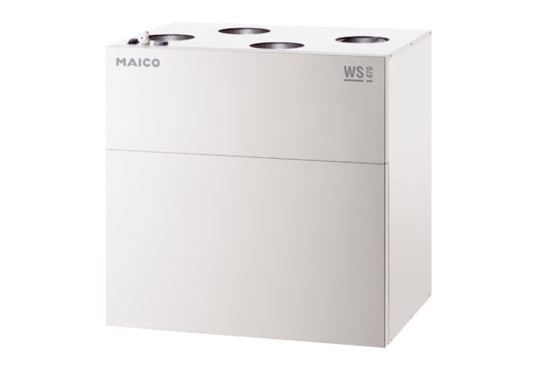Appareil de ventilation centralisé WS 470 KBRETUnité de conditionnement : 1 pièceGamme: K
Numéro de référence : 0095.0275Fabricant : MAICO

